**Manual Sistema de Parqueo**

**Parking System**

**Parking**

**Tabla de Contenido**

1. Presentación-------------------------------------------------------------------------------------------------------
2. Antecedente-------------------------------------------------------------------------------------------------------
3. Marco narrativo --------------------------------------------------------------------------------------------------
4. Objetivos -----------------------------------------------------------------------------------------------------------
5. Sistema de Estacionamiento --------------------------------------------------------------------------------5
   1. Inicio de Sesión -------------------------------------------------------------------------------------------5
   2. Menú Principal -------------------------------------------------------------------------------------------6
   3. Barra Superior---------------------------------------------------------------------------------------------7
   4. Botones Centrales ---------------------------------------------------------------------------------------8
   5. Botón Generar Ticket -----------------------------------------------------------------------------------9
   6. Botón Cobrar Ticket ------------------------------------------------------------------------------------10
   7. Botón Consultar Ticket --------------------------------------------------------------------------------15
   8. Atajos de teclado ---------------------------------------------------------------------------------------18
   9. Barra Lateral Izquierda ---------------------------------------------------------------------------------19

6. Botón de inicio ------------------------------------------------------------------------------------------------20

7. Botón Proceso ---------------------------------------------------------------------------------------------------20

7.1 Generar Ticket --------------------------------------------------------------------------------------------21

7.2 Cobrar Ticket ----------------------------------------------------------------------------------------------21

7.3 Registro de Turno ----------------------------------------------------------------------------------------23

7.4 Cuadre de Caja--------------------------------------------------------------------------------------------24

8. Botón Consulta / Reportes -----------------------------------------------------------------------------------25

8.1 Consultar Ticket ------------------------------------------------------------------------------------------26

8.2 Consultar Empleado-------------------------------------------------------------------------------------28

8.3 Consultar Turno ------------------------------------------------------------------------------------------31

9. Botón Configuración ------------------------------------------------------------------------------------------32

10. Botón Salir -----------------------------------------------------------------------------------------------------32

1. Presentación

En este presente documento se incluye el manual de un sistema de parqueo, que podrá ser implantado en cualquier establecimiento que necesite gestionar de una manera óptima la forma en que se distribuyen los vehículos.

1. Antecedentes

Manual creado para facilitar al usuario un medio para poder utilizar su sistema de estacionamiento, sin ningún tipo de traba. Como todo manual, este pretende ser lo más preciso y sencillo, para que cualquier usuario pueda comprenderlo y hacer uso de dicho manual en caso de olvidar algún proceso de su sistema.

1. Marco narrativo

Este manual se fundamenta en la creación detallada de cada formulario, enumerando y explicando cada función, botón que este tenga. Respetando las normativas que se tienen que tener en cuenta al momento de crear un manual.

1. Objetivos

* Definir cada proceso
* Rápida ubicación de los procesos
* Soporte para el usuario
* Rápido entendimiento

1. Sistema de Estacionamiento

El sistema de estacionamiento está basado siguiendo los estándares de todos sistemas, para ello como es de conocer el formulario que el usuario verá, será el de iniciar sesión con su usuario y contraseña.

El primer formulario con el que el usuario estará interactuado día a día tiene la siguiente apariencia:

Formulario de inicio de sesión

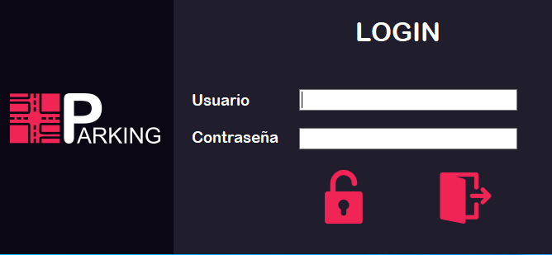

Formulario que tiene dos botones para permitir el acceso o salir en caso de que el usuario no quiera iniciar sesión.

 Iniciar sesión  Salir

En este formulario el usuario tendrá que proporcionar sus credenciales, las cuales serán validadas con la ya existente en la base de datos.

En caso de que el usuario ingrese una credencial donde no exista relación alguna con las ya creadas, este visualizará el siguiente mensaje, dejando saber que algo no anda bien:

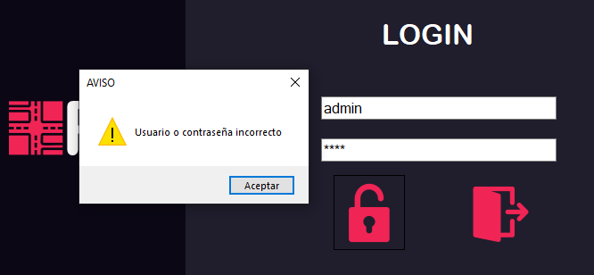

Una vez el usuario introduzca las credenciales correctas, iniciará el formulario principal. El formulario principal está estructurado de la siguiente manera, en el cual más adelante se detallarán cada una de sus funcionalidades.

Formulario principal

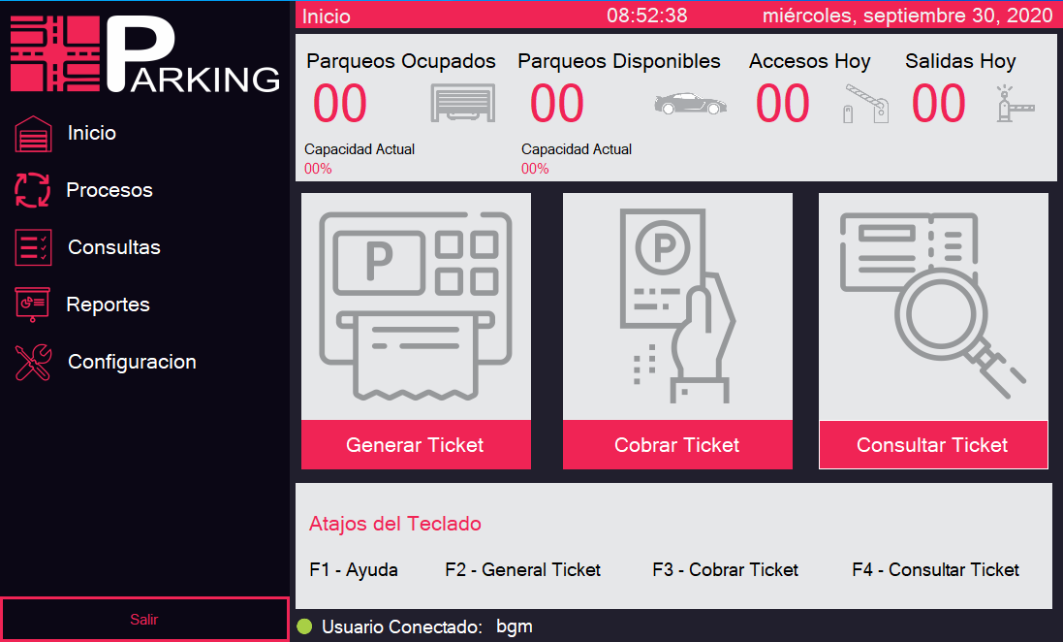

Vamos a explicar en qué consiste cada elemento de este formulario de manera tal que quede claro la funcionalidad del mismo. Empecemos con la barra superior. A continuación, barra superior

Barra superior



En esta barra podemos ver en la parte izquierda enunciado que dice “INICIO” esto le deja saber al usuario que está en el formulario principal o el inicio.

Seguido de, podemos ver la hora, dejando saber al usuario en todo momento qué hora es.

En la parte derecha nos encontramos con la fecha del día en el que el usuario está entrando al sistema de estacionamiento.

Luego nos encontramos con la barra siguiente a la barra superior. Esta barra nos proporciona información rápida de los parqueos ocupados, disponibles, cantidad de vehículos que han tenido acceso y la cantidad de vehículos que han salido. También nos deja saber la capacidad disponible y la capacidad que están siendo ocupadas por algún vehículo.

Véase la siguiente imagen

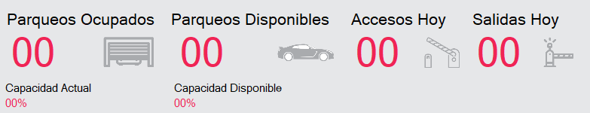

Botones Centrales

En la parte céntrica del formulario principal nos encontraremos con tres botones a continuación se describe la funcionalidad de cada botón.

Véase las siguientes imágenes.

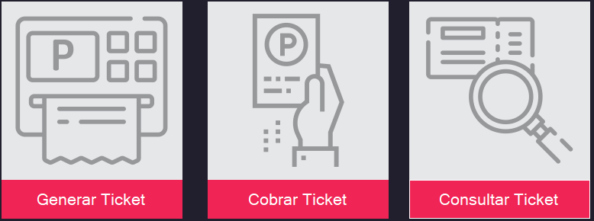

1. Botón generar Ticket

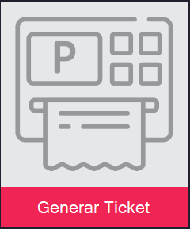 Esto permite, como su nombre lo indica, generar un ticket a la llegada de un vehículo al estacionamiento. Al generar un ticket inmediatamente se crea una cuenta por cobrar.

Cuando usted haga clic en el botón generar ticket o en la ventana de procesos generar ticket, verá el siguiente mensaje:

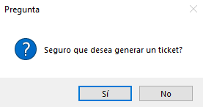

Botón cobrar Ticket

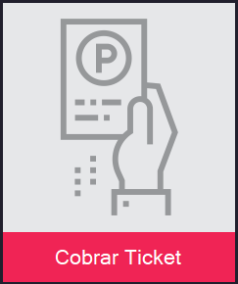 Este botón como su nombre lo indica nos permite hacer un cobro en base al “generar ticket”. Al hacer clic en el “Botón generar ticket” se abrirá el siguiente formulario:

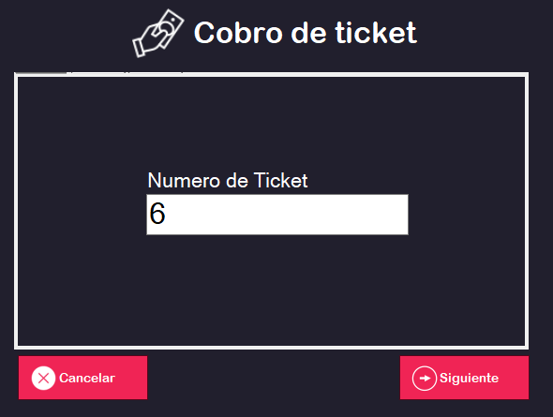

En este formulario se nos genera una consulta, en el cual en base a un “número de ticket” proporcionado por el Botón “Generar Ticket” podremos ingresar y traer información en relación a dicho número. En este formulario podemos mediante los botones inferiores (cancelar y siguiente).

 Con este Botón se anula la operación  Este Botón, podemos seguir con el proceso de realizar dicho cobro.

El Botón siguiente nos abrirá el siguiente formulario:

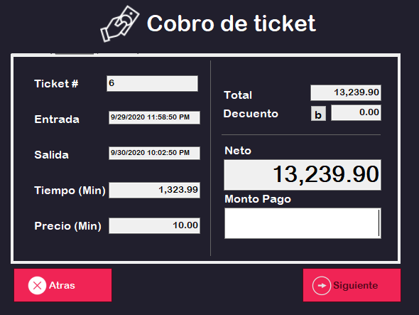

Como podemos ver en este formulario nos encontramos con el número de ticket que anteriormente se había generado, la fecha de entrada, fecha de salida, tiempo en minuto, precio por minuto y en la parte derecha, nos encontraremos con el total, descuento, el cual nos permite hacer un descuento al cliente, total neto, moto con el que se ha hecho el pago. Para más claridad vea la imagen anterior.

Al colocar el monto con el que se está pagando podemos ver que el botón cambia de un color a otro esto nos da el indicativo de que es posible procesar el pago. Tenga pendiente que: incluso en este formulario podemos ver un botón que nos permite volver atrás y poder anular la operación

Véase la imagen siguiente

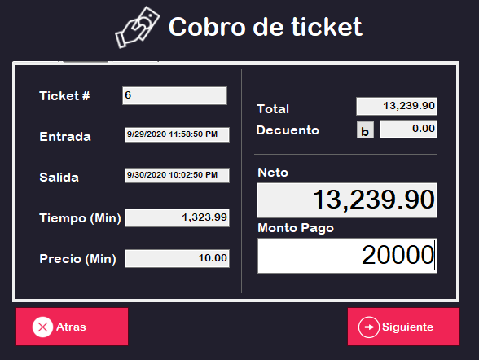

Una vez se haga clic al Botón siguiente se abrirá el siguiente formulario, el cual nos proporcionará información similar al formulario anterior, pero con un cambio ligero, este nos mostrar el total, el descuento, si se le ha aplicado descuento, el neto, monto con el que se ha hecho el pago y en la parte inferior derecha, podremos ver la devuelta del cliente. En este formulario al igual que los anteriores tenemos el botón de retroceso y el botón de finalizar. Una vez finalizado el pago este se procesa y queda guardado en la base de datos.

Véase la siguiente imagen

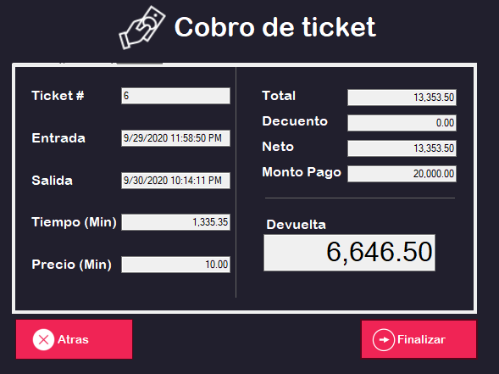

A continuación, tenemos el tercer y último botón de la parte central del formulario “Consultar Ticket”

Consulta de ticket

 Este botón como lo indica su nombre nos permite hacer consultas de todos los tickets. Al hacer clic en este Botón nos encontraremos con el siguiente formulario.

Véase la siguiente imagen

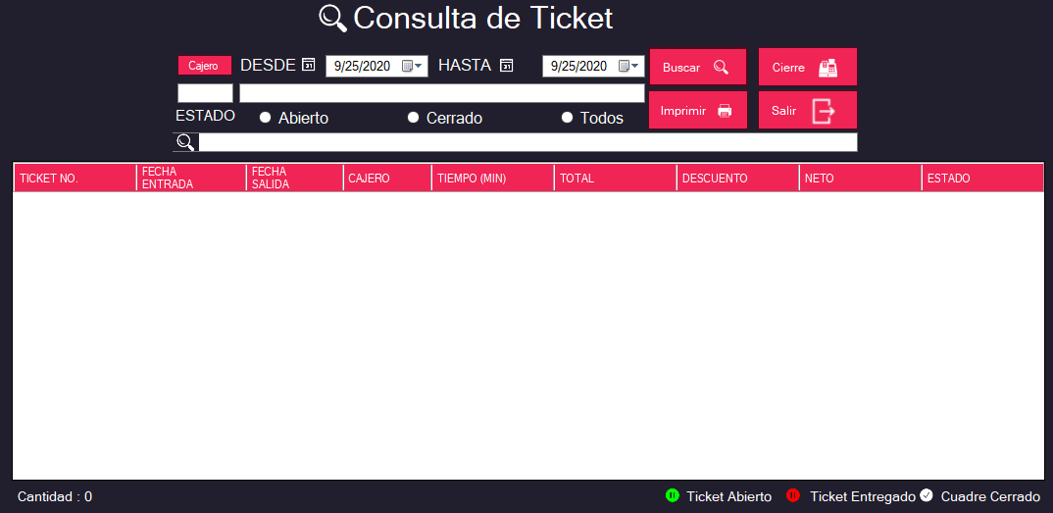

En la parte superior nos encontramos con los filtros y una serie de botones, a continuación, veremos para qué son:

Imagen superior

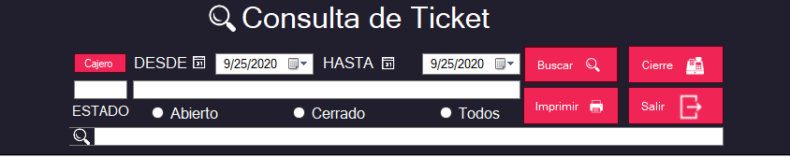

1. Botón cajero:

C:\Users\BrayanGarciaMora\AppData\Local\Microsoft\Windows\INetCache\Content.Word\boton cajero consuta de ticket.png

Botón que al hacer clic abre una consulta de los cajeros que existan, cuyo propósito es poder visualizar las operaciones que se han realizado con dicho cajero.

Filtrar por fecha:

El filtrar por fecha nos permitirá hacer consultas tanto pasadas como del día a día. De esta forma se mantiene la información pudiendo así, tener información según el rango de la fecha.

Caja de texto uno:



En esta caja de texto vamos a visualizar el código del cajero que se ha seleccionado, una vez se clicado en el botón cajero.

Caja de texto dos:



En esta caja de texto se nos cargará el nombre del empleado.

Estado:

Además de filtrar por fechas, podemos hacer uso de los filtros (abierto, cerrado y todo). Como lo indica su nombre, al buscar por los tickets que estén abiertos este traerá información que cumpla con los filtros abiertos y el rango de fecha, lo mismo con los demás (cerrado y todo).



Barra de búsqueda:



Barra que nos permite introducir un nombre y con el botón “buscar” buscar información en relación al nombre digitado.

Botón Buscar:



Con este botón deberíamos poder realizar la búsqueda en relación a los filtros que se han aplicado.

Cierre:



Botón imprimir:



Nos permite imprimir según la búsqueda y los filtros que se han aplicado.

Salir:



Podremos finalmente, salir del formulario.

Una vez que los filtros sean aplicado estos serán visualizados en la parte inferior

Poner imagen con información aquí debajo y hablar de cada campo.

Atajos del teclado:

Dentro de los atajos del teclado nos encontramos con:

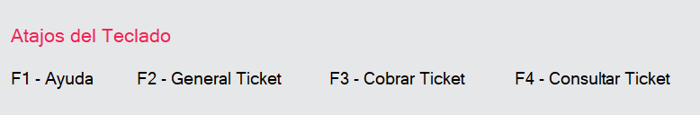

F1:

Con este atajo del teclado vamos poder generar el manual de usuario, donde este podrá tener una guia detallada de cada proceso.

F2:

Con este atajo de teclado, vamos a ver la misma ventana que sale en el botón generar ticket, donde nos saldrá un mensaje para preguntar si queremos generar un ticket.

Véase la siguiente imagen



F3:

Cobrar Ticket

Podremos hacer el cobro de uno de los tickets generado en el botón “Generar ticket”. este abrirá el formulario de consultar ticket. Para más claridad valla a la página[X] donde se describe con imágenes, lo que se hace al querer cobrar un ticket.

F4:

Nos abrirá el formulario descrito en la página[X]

En la parte inferior del formulario, podremos notar que nos dice “usuario conectado y turno abierto”.

Usuario conectado carga al momento de que se inicia sesión.

Barra lateral izquierda.

En la barra lateral izquierda nos encontraremos con el siguiente menú:

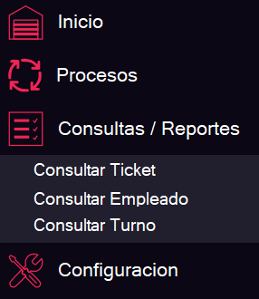

Botón Inicio

En este menú lateral nos encontraremos con el botón inicio, botón que nos permitirá cerrar el despliegue de cualquiera de los botones del submenú de la barra lateral izquierda.

véase la siguiente imagen



Botón Proceso

Al hacer clic en el botón proceso se desplegará una serie de botones, cada uno con funcionalidades distintas, que a continuación se describe cada una de ellas.

Véase la siguiente imagen

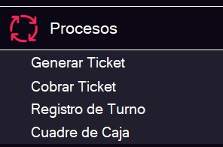

Generar ticket.

Cuando seleccionemos la primera opción de generar ticket que es la siguiente,



se nos generará un ticket y se mostrará lo siguiente para imprimir el ticket de acceso.

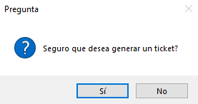

Cobrar Ticket.

Lo siguiente que se nos muestra en la barra izquierda, específicamente en los procesos es:



como su nombre lo dice, esta parte es la encargada para llamar el formulario de cobrar el ticket, cuando la seleccionemos se mostrará lo siguiente:

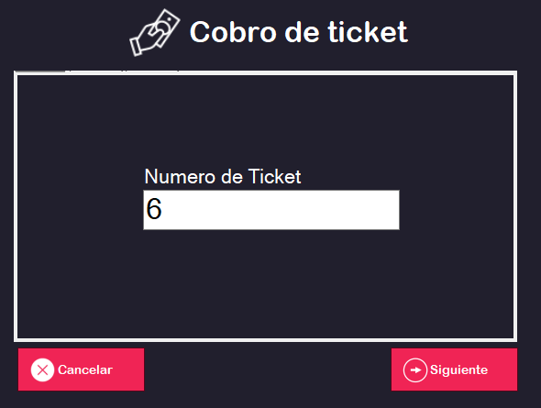

aquí introducimos el número del ticket y procedemos a cobrarlo en la siguiente ventana.

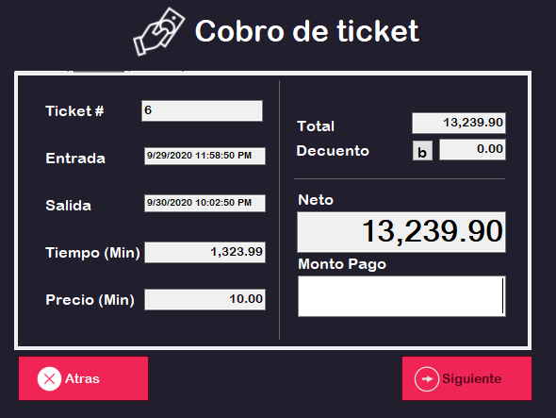

Después que se despliegue la ventana procedemos con el cobro del parqueo.

Registro De Turno.

Esta ventana es donde se registran los turnos para iniciar el trabajo dentro del programa de parqueo, en este se muestra lo siguiente:

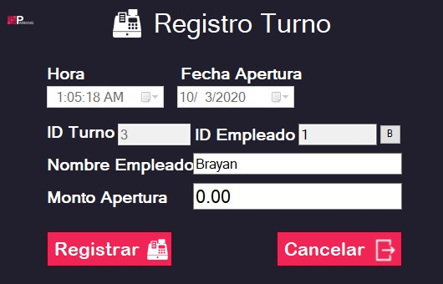

Esta es la ventana encargada de hacer el registro de turno.

Cuadre de Caja.

En el cuadre de caja o cierre de turno, es donde a la hora de la finalización de turno del empleado

se le procede a cuadrar.

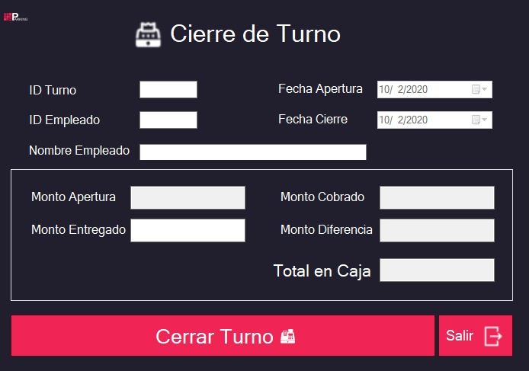

Después que se verifican los datos y se comprueba que todo está correcto, se cierra el turno.

Botón Consulta / Reportes

En el menú lateral nos encontramos con el botón “Consultas / Reportes”. al hacer clic en este, nos encontraremos con unos sub-botones, el cual nos permiten generar información en relación a los mismos.



botón consultar ticket

este botón nos permitirá hacer consulta de todos los ticket.

véase la siguiente imagen



Consulta de Tickets.

Al hacer clic en el botón Consultar Ticket nos encontraremos con el siguiente formulario:

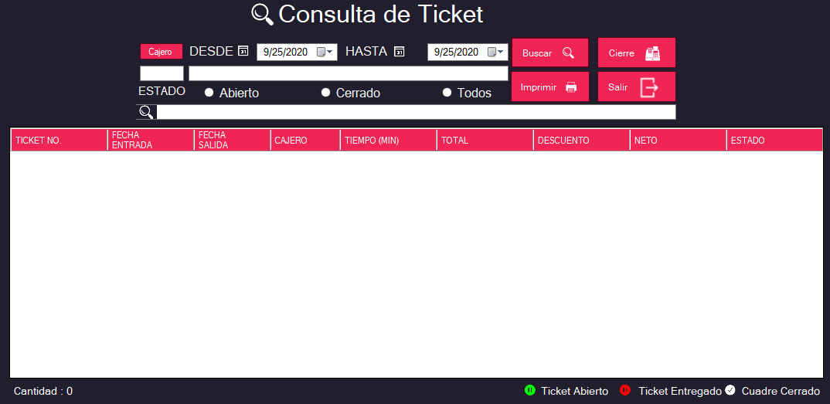

Esta es la ventana donde se puede consultar cualquier ticket que se haya generado sin importar el tiempo que transcurra, se puede filtrar por diferentes parámetros y de esta manera facilita la búsqueda de la información.

Buscar botón.

Es el que se selecciona para traer la información de los tickets.



Botón Cierre.

Es el que seleccionamos cuando deseamos cerrar la ventana.



Botón Imprimir.

Es que seleccionamos para imprimir la información de los tickets.



Botón salir.

Es el que usamos para salir.



Filtro por fecha.

Esto se utiliza para buscar información de una fecha en especifica o de varios días, todo dependerá de la necesidad del usuario.



Filtro por Estado.

Esto es un filtro para buscar la información de los tickets dependiendo de las necesidades, se podrían buscar los tickets abiertos, es decir, los que no se han cobrado,entre otros filtros.



Botón consultar empleado

Al hacer clic a este botón vamos a visualizar los empleados que estén creado en el sistema de estacionamiento. El formulario con el que nos encontraremos es el siguiente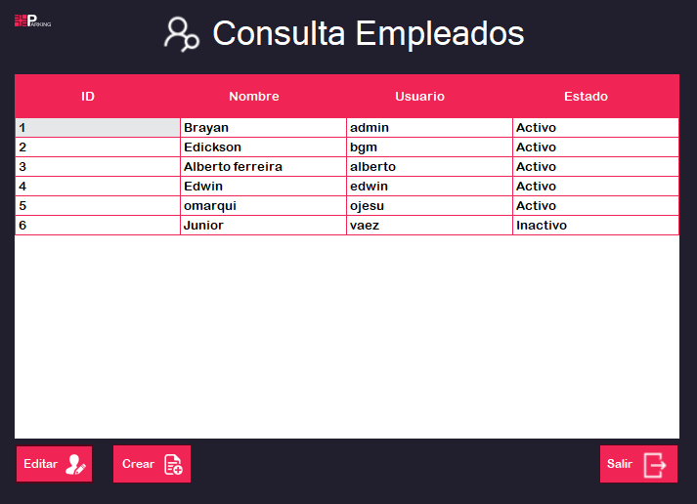

En este formulario podemos hacer uso de tres botones(Editar, Crear, Salir), a continuación describiremos su funcionalidad.

Botón Editar:

Botón que nos editar registros que hayan sido creado con el botón crear



Cuando hagamos clic en este botón nos encontraremos con el siguiente formulario:

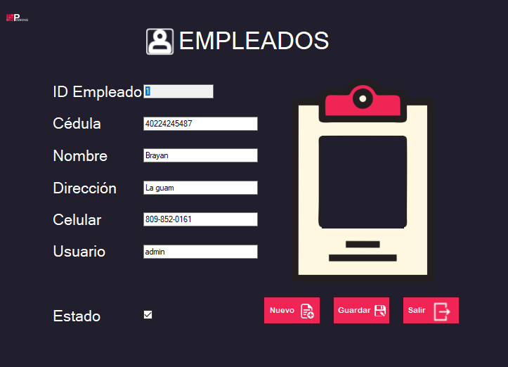

Con este formulario, a través de unas cajas de texto vamos a poder ingresar los datos, para luego a través del botón guardar almacenar estos mismos en la base de datos.

El botón “Nuevo” nos sacará del formulario, donde, a través del botón crear podremos introducir un nuevo empleado.

Botón Crear:

Botón que nos permitirá crear nuevos empleados



El formulario que nos encontraremos es el siguiente:

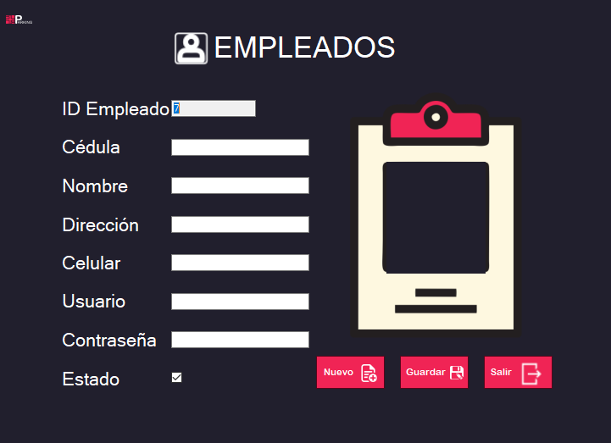

En este formulario vamos a ver ocho cajas de texto, donde una de ella trae automáticamente el nuevo “ID” del empleado. Una vez rellenado los campos, podemos darle al botón guardar, el cual insertará(guardar) información en la base de datos.

El botón nuevo, nos permitirá salir de la ventana, donde nuevamente podremos: editar, crear o salir del formulario.

Botón salir:

Este botón nos permite salir del formulario en el que nos encontremos.



Consultar Tuno:

Al clicar en este, vamos a ver un formulario( véase la imagen de abajo). En este formulario podremos consultar, como lo indica su nombre, los turnos abiertos y cerrados según el rango de fecha que se aplique. También podemos imprimir dicho listado, además de poder cerrar un turno que esté abierto.

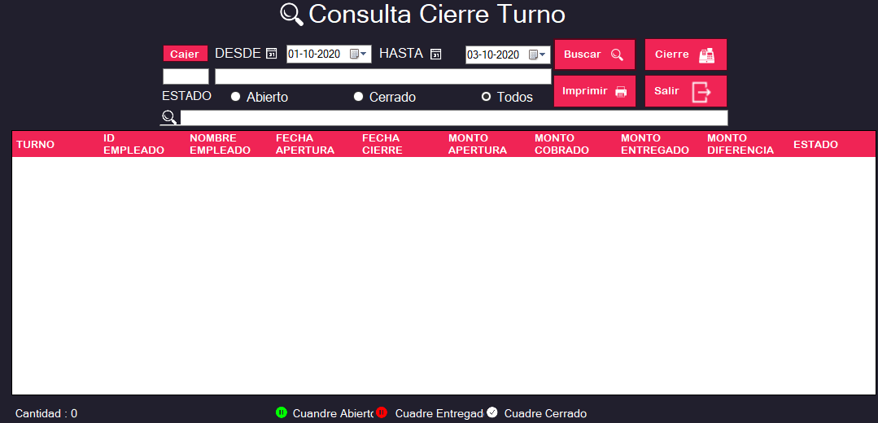

Botón configuración:



Botón que nos permitirá aplicar las distintas configuraciones. Al hacer clic en este botón veremos cuáles configuraciones podemos aplicar.

véase la siguiente imagen

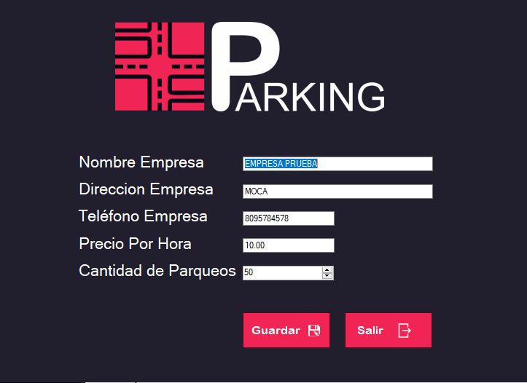

Como podemos ver, podemos configurar el: Nombre de la empresa, Dirección de la empresa, el Teléfono de la empresa, Precio por hora y por último, la cantidad de parque que el edificio posee.

con el botón guardar nos permite guardar los cambios y con el botón salir podremos salir del formulario.

Botón salir Barra lateral izquierda:



Botón que nos permitirá definitivamente, cerrar el programa.